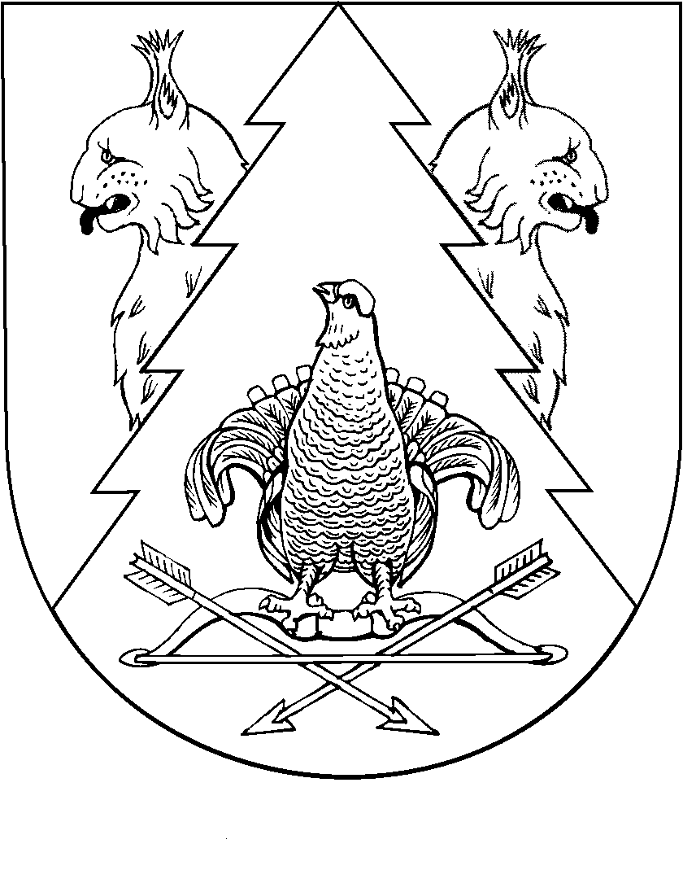ПРОЕКТ
Двенадцатая сессия Собрания депутатов Килемарского муниципального
Района Республики Марий Эл седьмого созыва

РЕШЕНИЕ
Собрания депутатов
Килемарского муниципального района

от 24 марта 2021 года №___

О внесении изменений в Устав Килемарского муниципального района

В соответствии с Федеральным законом от 6 октября 2003 г. № 131-ФЗ «Об общих принципах организации местного самоуправления в Российской Федерации», Собрание депутатов Килемарского муниципального района р е ш и л о:
1. Внести следующие изменения в Устав муниципального образования «Килемарский муниципальный район» Республики Марий Эл, утвержденный решением Собрания депутатов муниципального образования «Килемарский муниципальный район» от 28 августа 2019 г. № 303:
1) часть первую статьи 4 дополнить пунктом 14 следующего содержания:

«14. осуществление мероприятий по оказанию помощи лицам, находящимся в состоянии алкогольного, наркотического или иного токсического опьянения.»;

2) абзац четвертый части 7 статьи 32 изложить в следующей редакции:
«Обнародование муниципальных нормативных правовых актов или соглашений, заключенных между органами местного самоуправления, осуществляется путем доведения до всеобщего сведения граждан, проживающих на территории муниципального района, текста муниципального правового акта посредством размещения его на информационных стендах администраций поселений, входящих в состав муниципального района, обеспечения беспрепятственного доступа к тексту муниципального нормативного правового акта в органах местного самоуправления муниципального района.».
2. Поручить Главе Килемарского муниципального района направить настоящее решение на государственную регистрацию
в Управление Министерства юстиции Российской Федерации
по Республике Марий Эл.
3. Настоящее решение подлежит обнародованию
после его государственной регистрации и вступает в силу
после его обнародования.

Глава Килемарского
муниципального района Н. Сорокин

Пгт Килемары, 2020 год
№

